
МІНІСТЕРСТВО ОСВІТИ І НАУКИ УКРАЇНИ
Національний технічний університет України
«Київський політехнічний інститут ім. Ігоря Сікорського»
Фізико-Технічний Інститут

Обчислювальні методи

Лабораторна робота №2
Чисельне розв’язання систем лінійних алгебраїчних рівнянь
Варіант 13

Виконала:

Студентка 2 курсу ФТІ
групи ФФ-41

Щербина Софія

Перевірив(ла):

Гордійко Наталія Олександрівна

Мета: Закріплення знань із застосування точних та наближених методів чисельного розв’язання систем лінійних алгебраїчних рівнянь (СЛАР).

Робоче завдання
- Проаналізувати умови задач.
- Розробити алгоритми та створити програми розв’язання задач згідно з номером варіанту.
- Розрахувати всі необхідні значення, навести їх у протоколі і навести розрахунки, які їх підтверджують.

Завдання

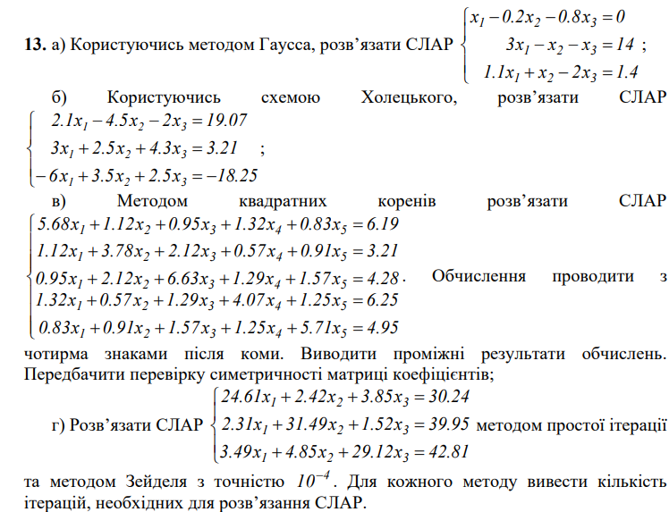

Код реалізації завдання
Надається в додатку а

Реалізації коду

а)
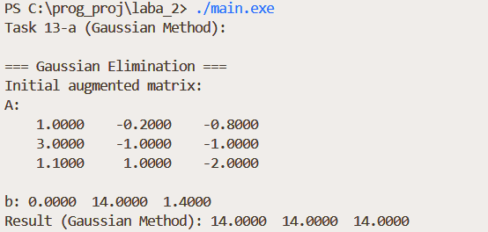
б, в)
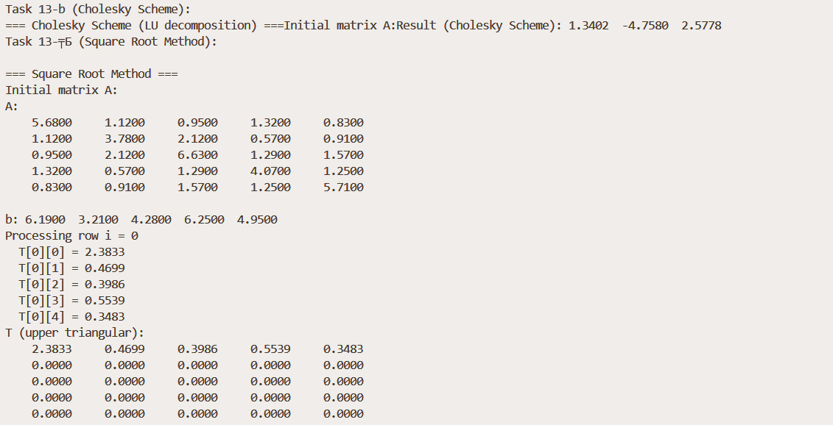
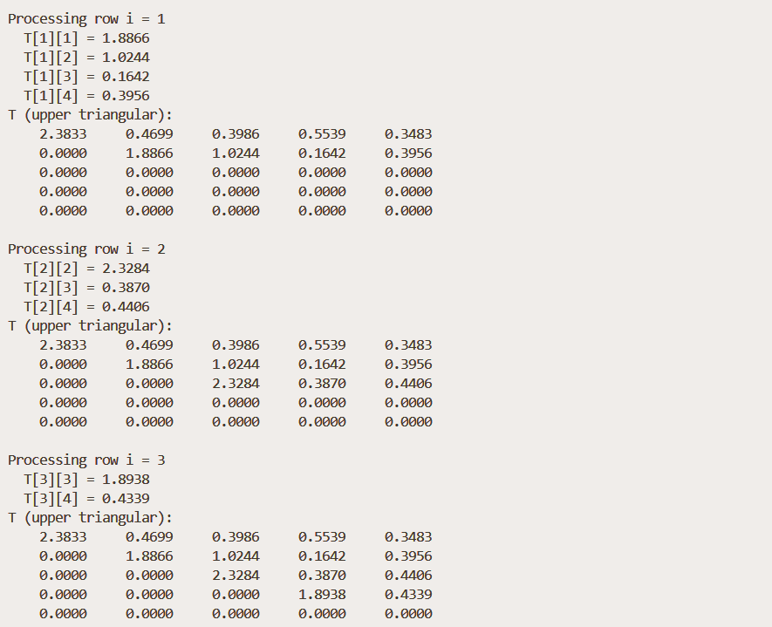
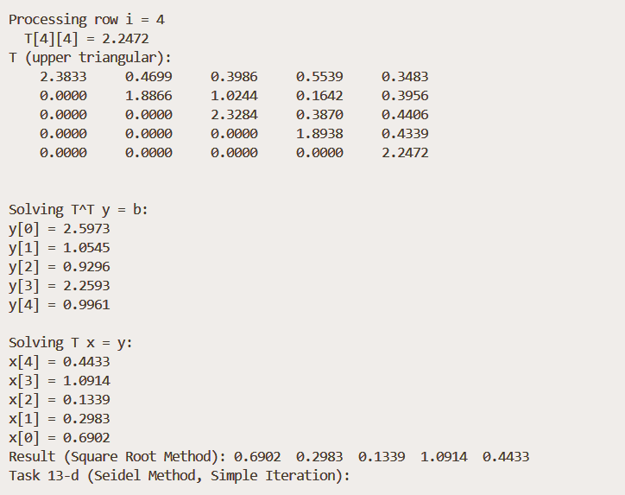

г) 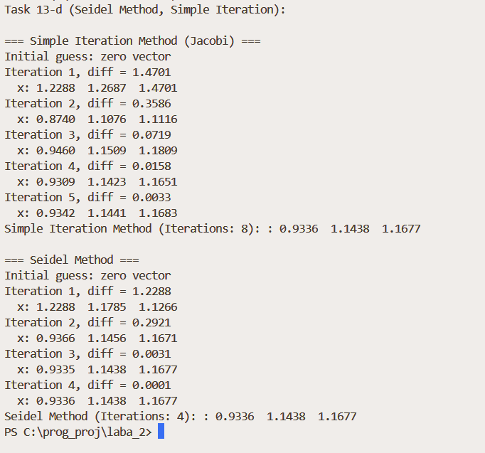

Висновки:

У ході лабораторної роботи я реалізувала та дослідила фундаментальні методи розв’язання систем лінійних алгебраїчних рівнянь: класичний метод Гаусса, схему Холецького, метод квадратного кореня, метод простої ітерації та метод Зейделя. Порівняння отриманих результатів підтвердило точність реалізованих алгоритмів, а практичне застосування методів дало змогу глибше зрозуміти особливості прямого та зворотного ходу при роботі з матричними структурами даних.

